Servizo

Kosničko uputstvo

Verzija 1.0

Istorija revizija

|  |  |  |  |
| --- | --- | --- | --- |
| **Datum** | **Verzija** | **Opis** | **Autor** |
| 23.10.2025. | 1.0 | Inicijalna verzija | Nemanja Ilić, Aleksandar Đorđević, Veljko Najdanović, Lazar Mijović |
|  |  |  |  |
|  |  |  |  |
|  |  |  |  |

Sadržaj

1. Uvod 4

2. Pokretanje aplikacije 4

3. Prijavljivanje korisnika na platformu 5

3.1 Registracija novog korisnika 5

3.2 Prijavljivanje registrovanog korisnika 6

4. Dodavanje stavki menija u korpu i favorites, mogucnost pregleda  
 korpe i već naručenih stavki pomoću redirekcija 7

4.1 Dodavanje stavke menija u korpu 7

4.2 Dodavanje stavke menija u favorites 8

4.3 Prikaz broja stavki u korpi i neplaćenih narudžbina za stolom 9

4.4 Prelazak na stranicu za pregled korpe i već naručenih stavki 9

5. Pregled narudžbina i korpe i mogućnost pravljenja

narudžbina sa stavkama iz korpe 10

6. Stranica za izmenu podataka naloga 12

7. Prijava konobara na aplikaciju 13

7.1 Dodavanje porudžbine od strane konobara 13

7.2 Obaveštavanje konobara da je za sto stigla nova narudžbina 8

7.3 Obaveštavanje konobara da gosti za stolom žele da plate kešom 9

8. Prijava menadžera na aplikaciju 16

8.1 Prikaz menadžer stranice 16

8.2 Manipulacija stolovima 17

8.3 Manipulacija kategorijama 17

8.4 Manipulacija stavkama menija 19

9. Izlaz iz aplikacije 21

10. Kontakt 21

# Korisničko uputstvo za Servizo

**1. Uvod**

**Primarni cilj Servizo web aplikacije** je da musterijama i konobarima olakša naručivanje i plaćanje narudžbina u kafićima i restoranima pomoću QR koda. Omogućava pozivanje konobara pomoću aplikacije, naručivanje bez konobara preko aplikacije i plaćanje karticom bez posredstva konobara pomoću aplikacije. Konobar ima uvid u sve narudžbine i stolove.

**2. Pokretanje aplikacije**

Aplikacija se pokreće **skeniranjem QR koda** koji nas direktno vodi na stranicu aplikacije.



Slika 1.

QR kod koji vodi na stranicu za poručivanje.

Rezultat skeniranja se vidi na slici 2, svaki sto ima poseban **QR kod** da bi se tačno znalo sa kog stola je stigla porudžbina.

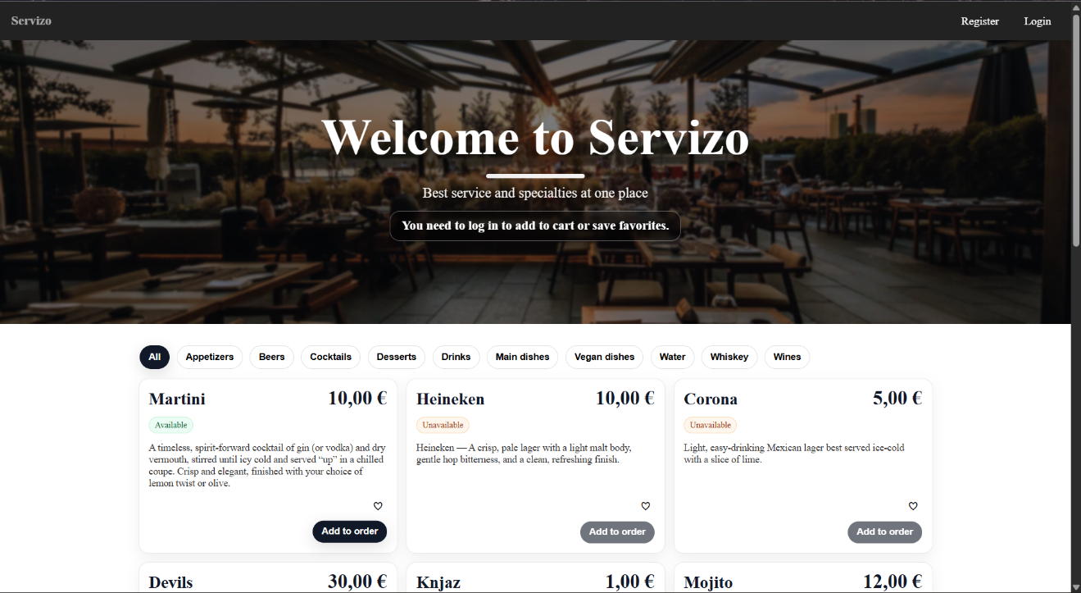

Slika 2.

Izgled aplikacije za neulogovanog korisnika

Ovo je početna stranica koju vidi neulogovan korisik, klik na **„Add to order”** dugme vodi nas direktno na stranicu za prijavu korisnika. Neprijavljen korisnik (Guest) može gledati meni ali se mora prijaviti da bi naručio.

**3. Prijavljivanje korisnika na platformu**

Razlikuju se dva slučajeva prijavljivanja na sistem. Prvi je kada se korisnik prvi put prijavljuje odnosno kada se registruje. Drugi slučaj je kada već registrovan korisnik prijavljuje/loguje na platformu sa ciljem naručivanja funkcionalnosti koje su namenjene za tog korisnika.

**3.1 Registracija novog korisnika**

Klikom na **“Register”** ili **“Register here”** otvara se stranica za registraciju novog korisnika.

Korisnik unosi email, korisničko ime i lozinku.

Klikom na **“Register”** se registruje i nakon toga je automatski prosleđen na stranicu za prijavu korisnika.

Ako je korisnik pogrešio i već poseduje nalog, može preći na stranicu za prijavu pomoću hiperlinka „Login“.

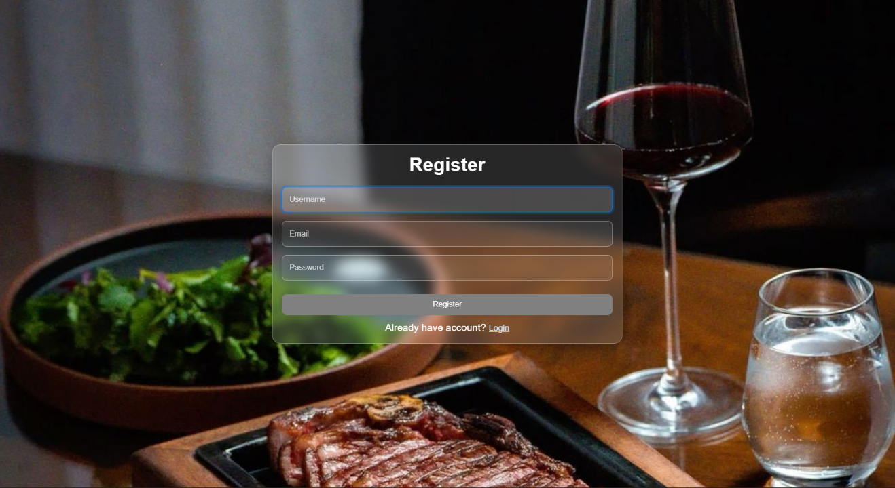

Slika 3.1.

Stranica za registraciju

**3.2 Prijavljivanje registrovanog korisnika**

Korisnik se svojim emailom/korisničkim imenom i lozinkom prijavljuje na aplikaciju.

U zavisnosti od njegovog statusa, ima odredjene privilegije za pristup i rad na sistemu.

Odjavljuje se klikom na **Log out.**

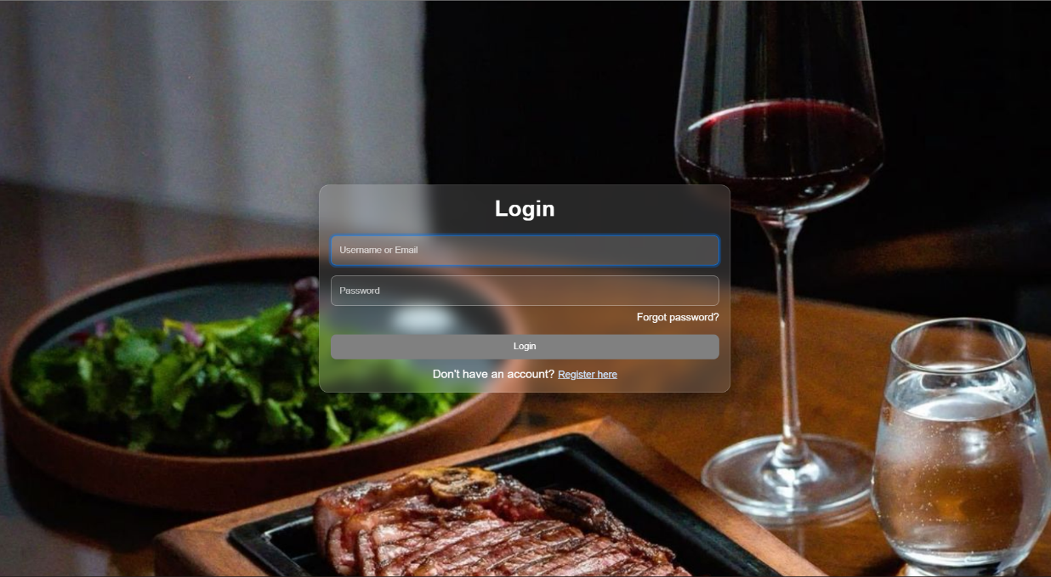

Slika 3.2.

Stranica za prijavu

**4.** **Dodavanje stavki menija u korpu i favorites, mogucnost pregleda korpe i već naručenih stavki pomoću redirekcija**

Korisnik ima mogucnost odabere određenu kategoriju, da bira da li će gledati samo svoje omiljene proizvode ili ceo meni. Takodje, postoji mogućnost pogleda trenutno naručenih stavki za stolom na **„Orders”** stranici, pogled ličnog naloga na **„Account”** stranici i **„Log ou**t” mogućnost za odjavljivanje.

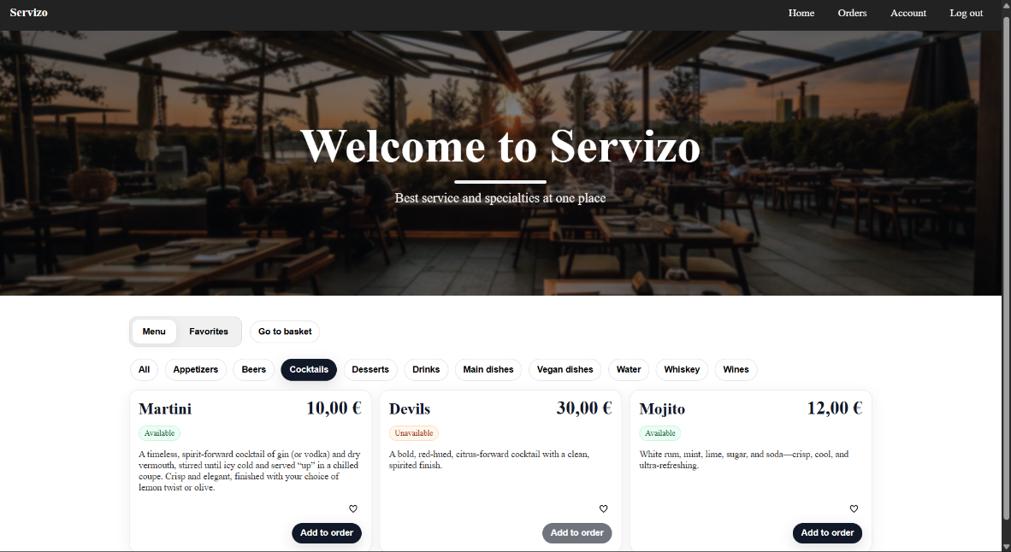

Slika 4.1.

Meni stranica

**4.1 Dodavanje stavke menija u korpu**

Klikom na dugme **„Add to order”** dodajemo stavku u korpu.

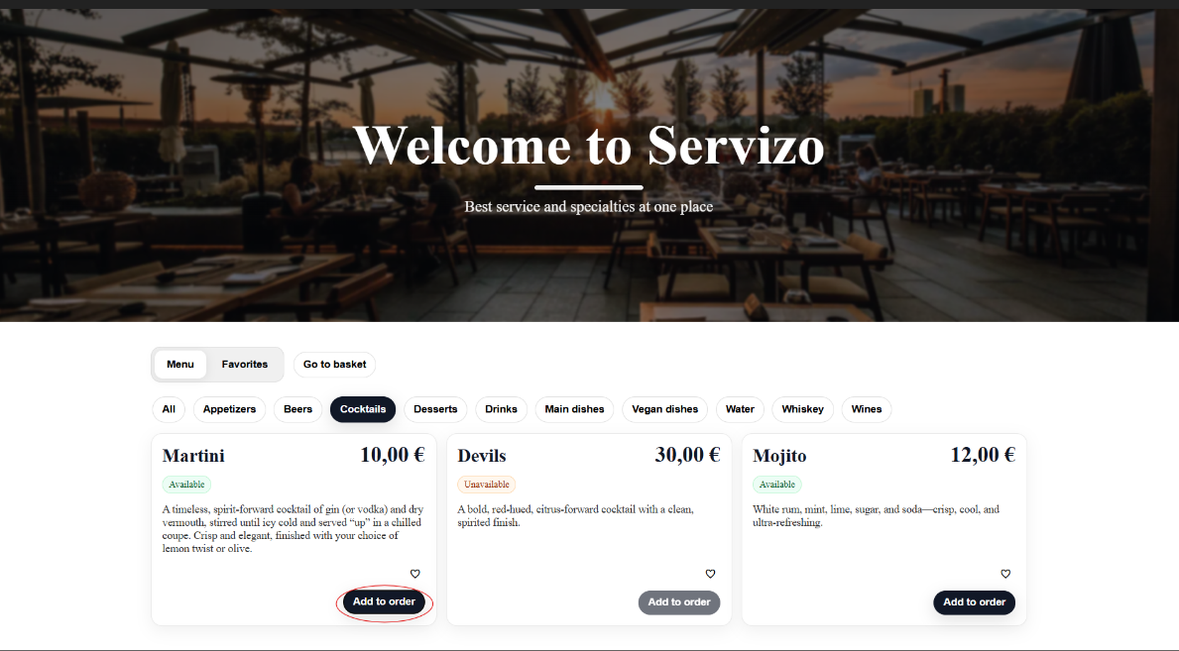

Dobija se obaveštenje da je stavka menija uspešno dodata u korpu.

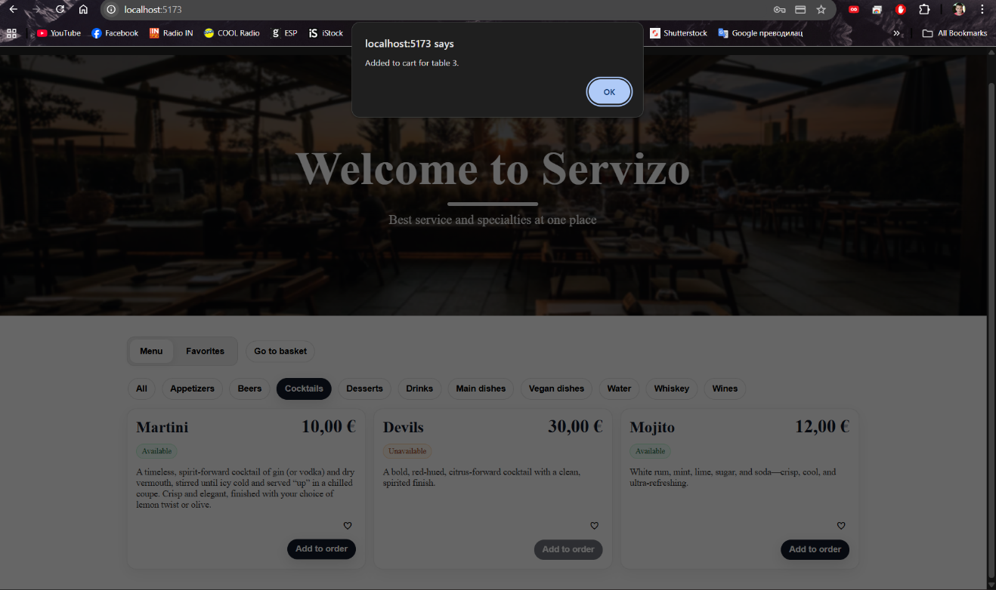

**4.2 Dodavanje stavke menija u favorites**

Klikom na dugme *srce* dodajemo stavku u favorites.

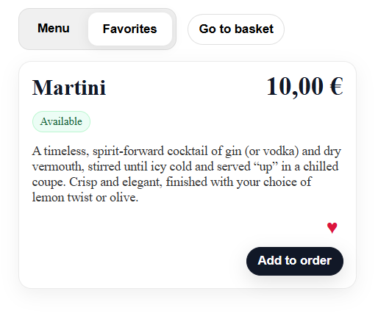

Sada se naša stavka pojavljuje u **„Favorites”** meniju i *srce* je obojeno što nam označava da smo dodali stavku u favorites. Klikom na obojeno *srce* ono postaje prazno i to znači da smo stavku uspešno **izbacili iz favorites.**

**4.3** **Prikaz broja stavki u korpi i neplaćenih narudžbina za stolom**

Postoje dve mogućnosti za prelazak na pregled korpe i narudžbina za stolom.

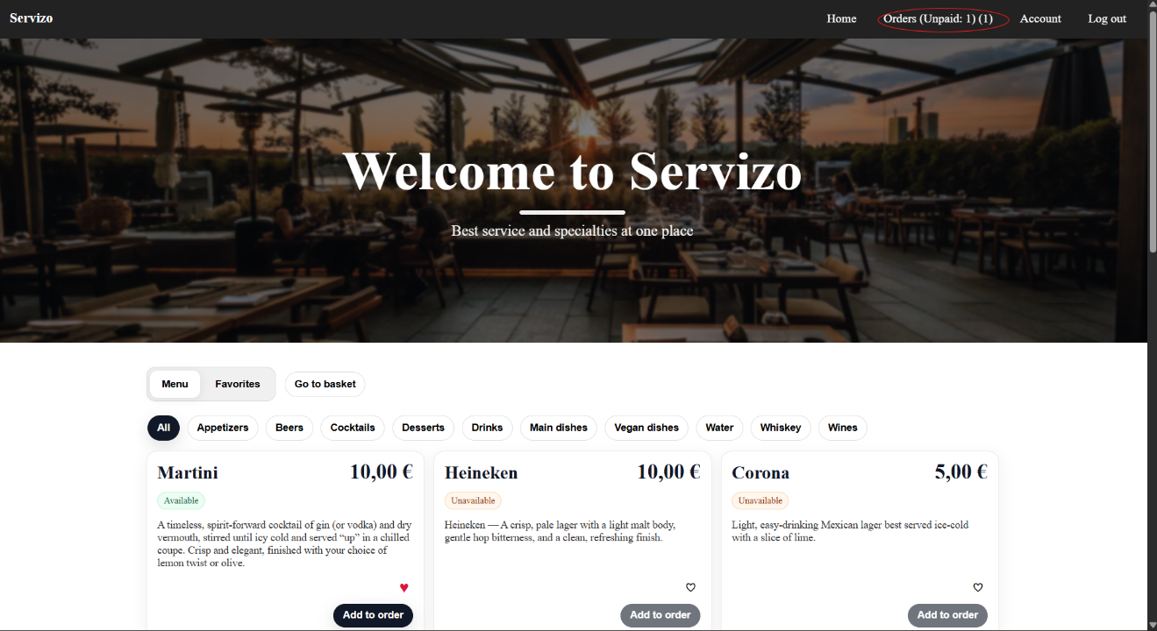

**4.4** **Prelazak na stranicu za pregled korpe i već naručenih stavki**

Postoje dve mogućnosti za prelazak na pregled korpe i narudžbina za stolom:

Pomoću klika na **“Go to basket”** dugme.

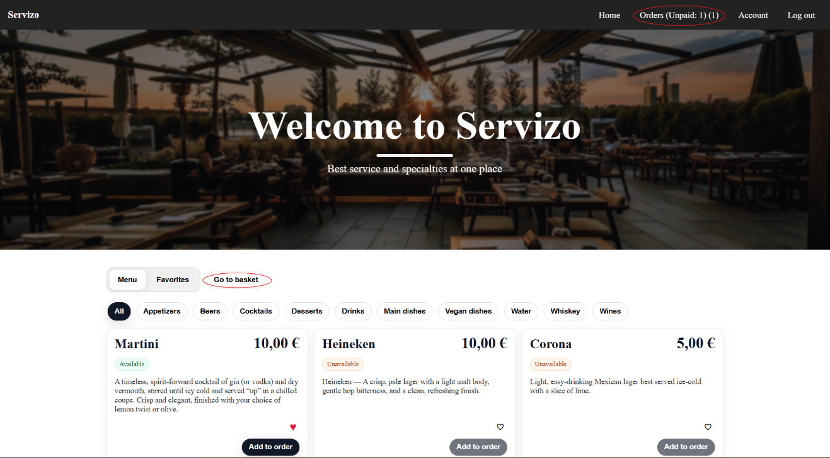Pomoću klika na **“Orders”** iz navigacije.

**5.** **Pregled narudžbina i korpe i mogućnost pravljenja narudžbina sa stavkama iz korpe**

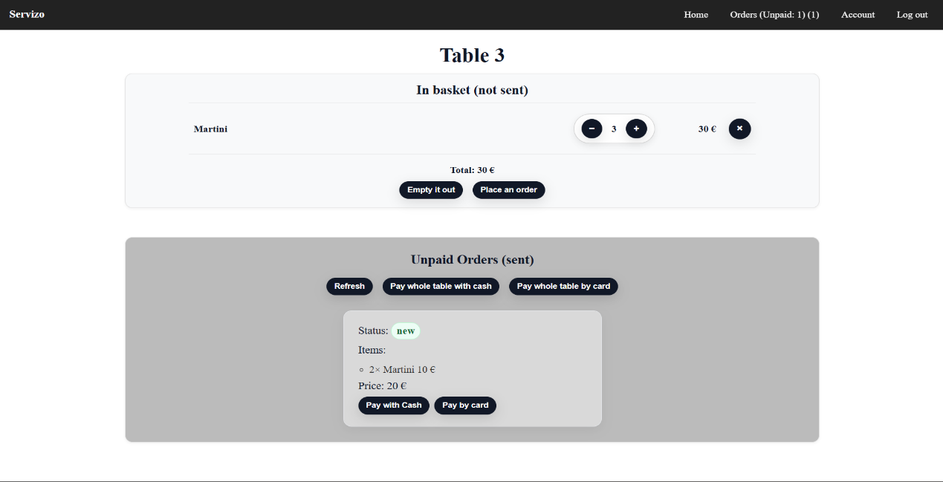

Gornji okvir je prikaz korpe:

Na dugme **„Empty it out”** praznimo korpu.

Na dugme **„Place an order”** prosleđujemo korpu u narudžbinu.

Intuitivno dugmići plus, minus i iks su respektivno povećanje količine, smanjenje količine i brisanje iz korpe.

Donji okvir je prikaz neplaćenih porudžbina:

Na dugme **„Refresh”** refrešujemo neplaćene porudžbine.

Na dugme **„Pay with cash”** šaljemo signal konobaru – pozivamo ga da dođe da platimo kešom.

Na dugme **„Pay by card”** otvara nam se stranica za kartično plaćanja putem **Stripe-a**

Dugmići **„Pay whole table”** rade isto sto i obični samo za ceo sto.

.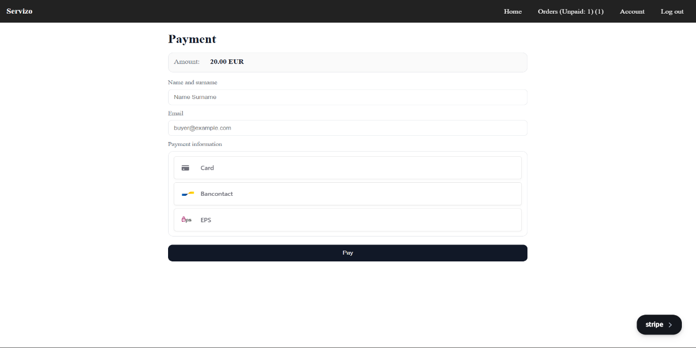

Slika 5.1.

Stranica za plaćanje

**6.** **Stranica za izmenu podataka naloga**

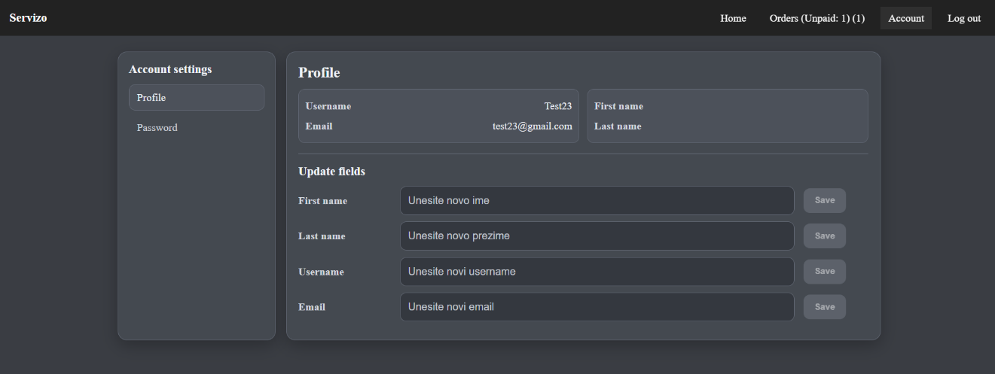

Slika 6.1.

Account stranica

Unosom podataka koje hoćemo da izmenimo na dugme **„Save**” pamtimo izmene.  
  
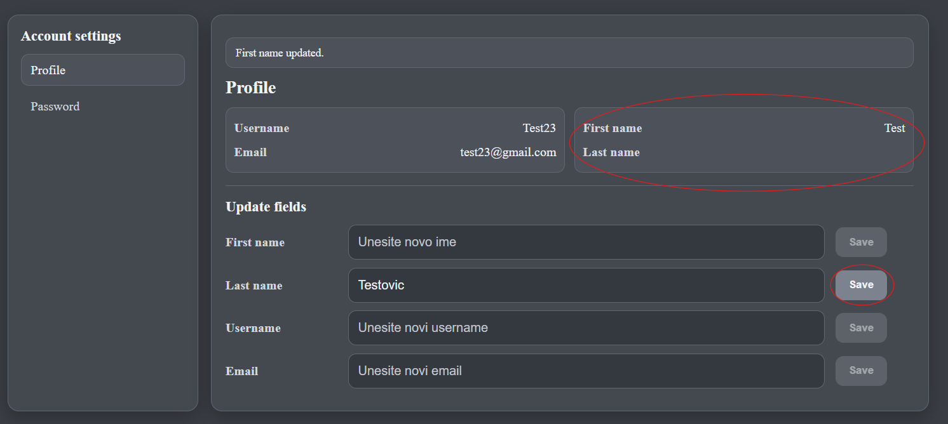

Slika 6.2.

Account stranica nakon ismene imena

**7.** **Prijava konobara na aplikaciju**

Pri prijavi, konobar se odmah vodi na stranicu „Tables” gde ima prikaz svih stolova i narudžbina na njima.

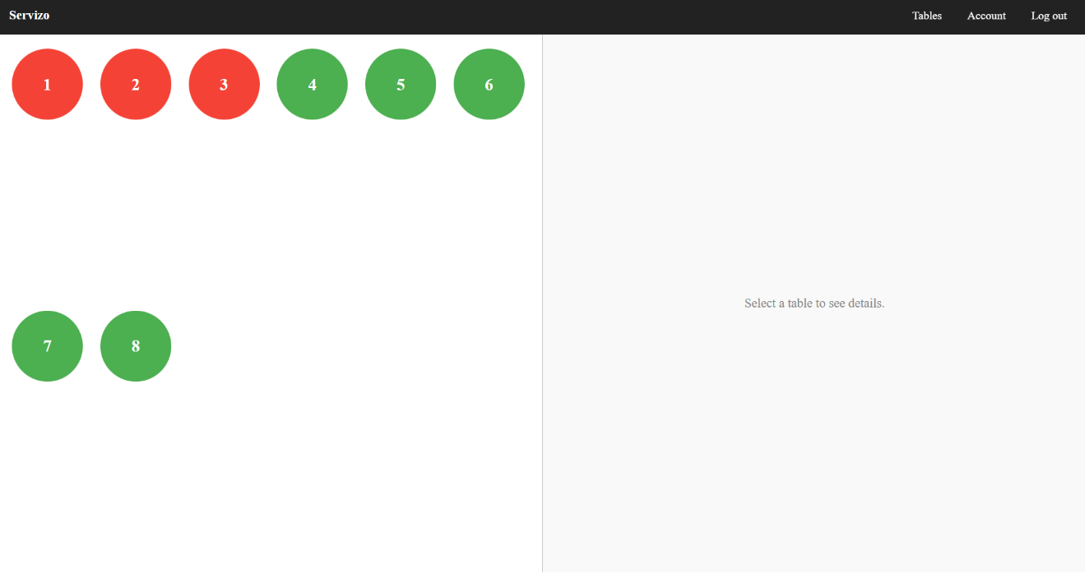

Slika 7.1

Tables stranica

Konobar sada bira za koji sto želi da vidi narudžbine. Zeleni stolovi su slobodni i nemaju narudžbine, dok su crveni stolovi zauzeti i na njima postoje neplaćene narudžbine

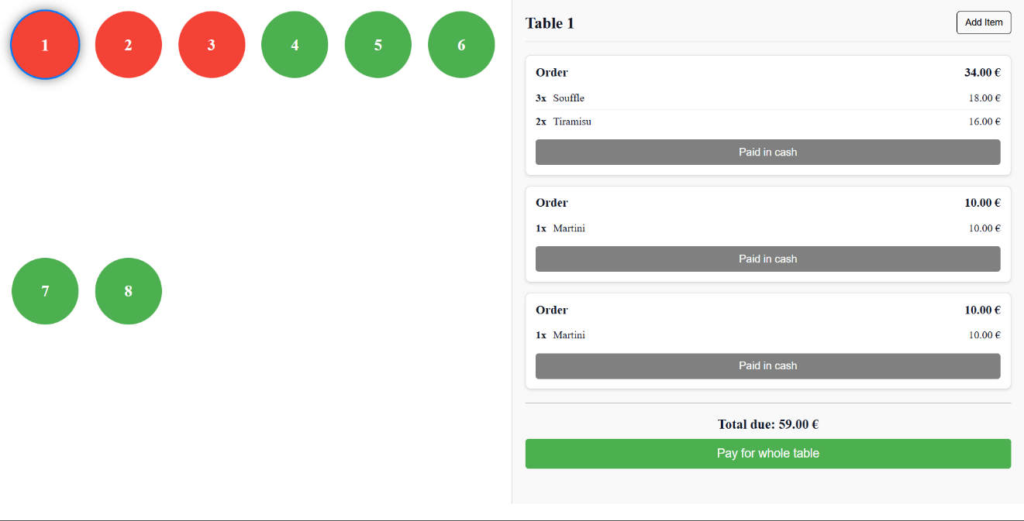

Slika 7.2

Prikaz zauzetog stola

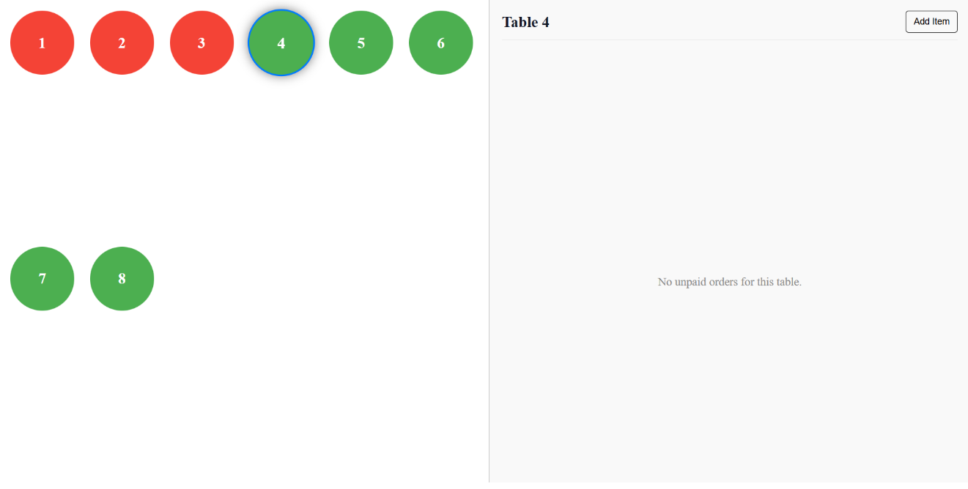

Slika 7.3

Prikaz slobodnog stola

**7.1 Dodavanje porudžbine od strane konobara**

Konobaru je ostavljena mogućnost da doda porudžbinu za određeni sto u slučaju da neko naruči kod njega umesto preko sajta.

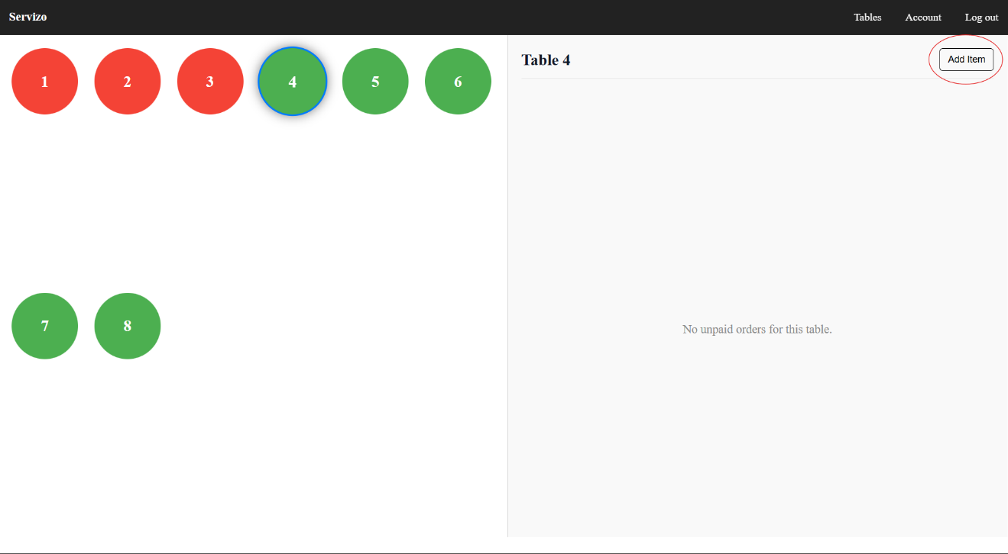 Slika 7.4

Klik na add item za dodavanje

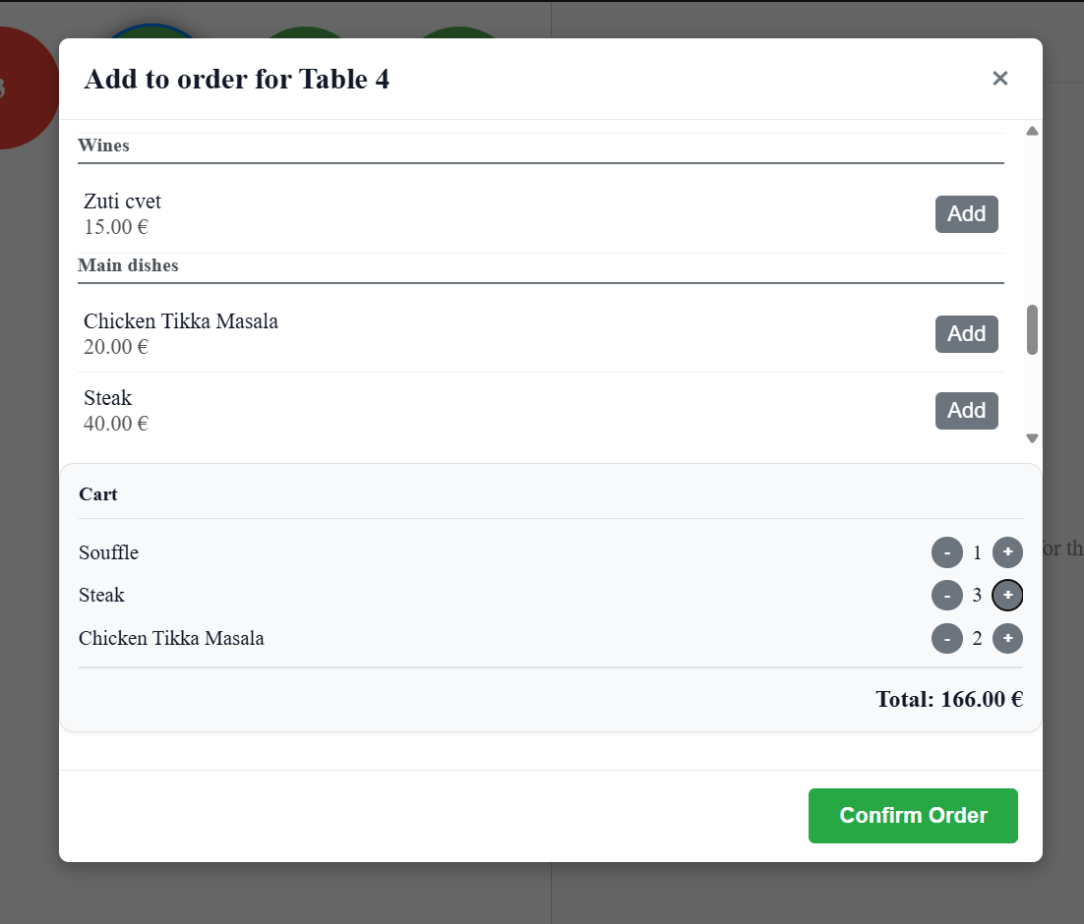

Slika 7.5

Iskačući prozor za dodavanje porudžbine od strane konobara

Klikom na **“Confirm order”** konobar dodaje porudžbinu na sto i ona se dalje vidi kao i sve ostale porudžbine na tom i drugim stolovima.

**7.2 Obavestavanje konobara da je za sto stigla nova narudžbina**

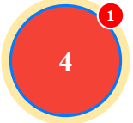

Slika 7.6

Obaveštenje za novu porudžbinu na stolu

Kada gosti dodaju novu porudžbinu na sto, konobaru se signalizira da je došla nova porudžbina da bi mogao da je odnese. Sto pulsira žutom bojom i pojavljuje se bedž.

**7.3** **Obaveštavanje konobara da gosti za stolom žele da plate kešom**



Slika 7.6

Obaveštenje za poziv konobara

Kada gosti kliknu na opciju **“Pay with cash**”, konobaru se automatski signalizira da ga gosti pozivaju da plate kešom. Sto pulsira crvenom bojom i pojavljuje se bedž.

**8.** **Prijava menadžera na aplikaciju**

**Menadžer** je pri prijavljivanju prosleđen na meni gde može pregledati šta korisnici vide. Navigacioni bar mu dalje daje mogućnost da, pored Account stranice i Log out dugmeta, udje na stranicu sa stolovima koja je napravljena za konobara i da uđe na **menadžer stranicu** gde može menjati meni. Na tables stranici može raditi sve što radi i konobar i to na isti način.

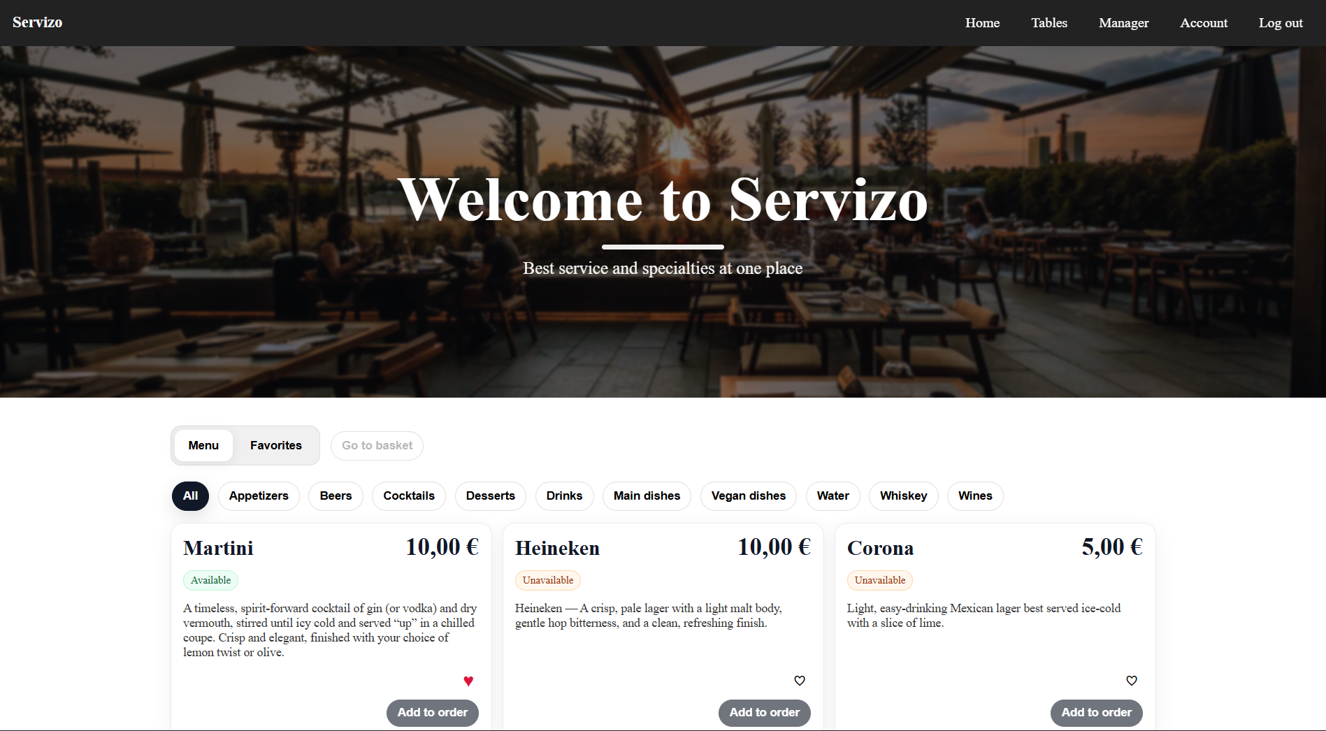

Slika 8.1

Prikaz menija za menadžera

**8.1 Prikaz menadžer stranice**

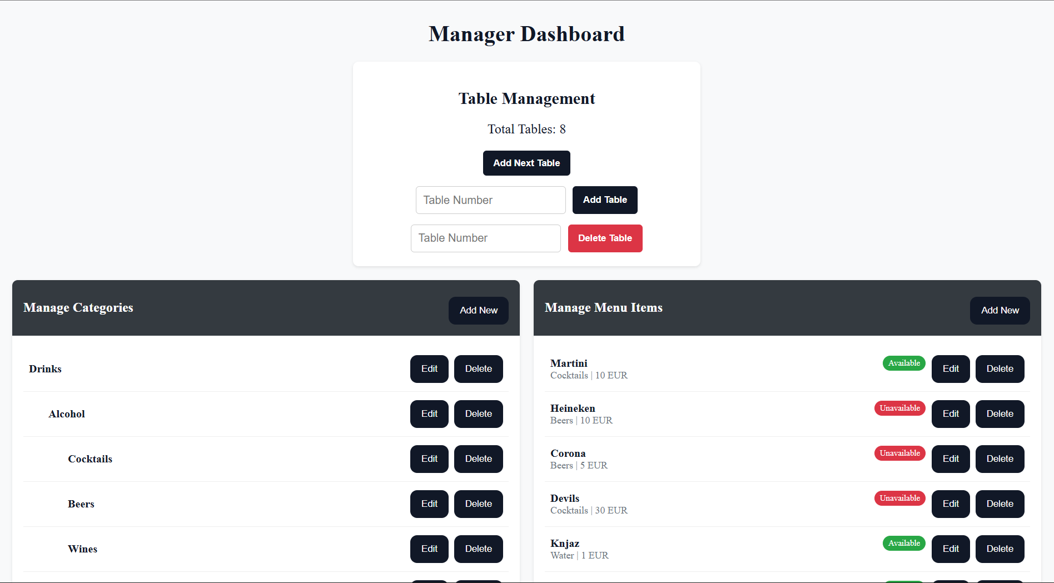

Slika 8.2

Prikaz menadžer stranice

**8.2 Manipulacija stolovima**

Menadžer ima mogućnost da dodaje i briše stolove.

**“Add next table”** – dodaje sto koji je sledeći po redu.

**“Add table”** – kreira sto sa brojem unetim u polje pored dugmeta.

**“Delete table”** – briše sto sa brojem unetim u polje pored dugmeta.

Total Tables nam pokazuje trenutan broj stolova

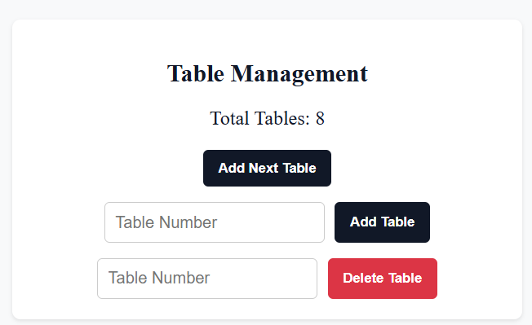

Slika 8.3

Prozor za izmenu stolova

**8.3 Manipulacija kategorijama**

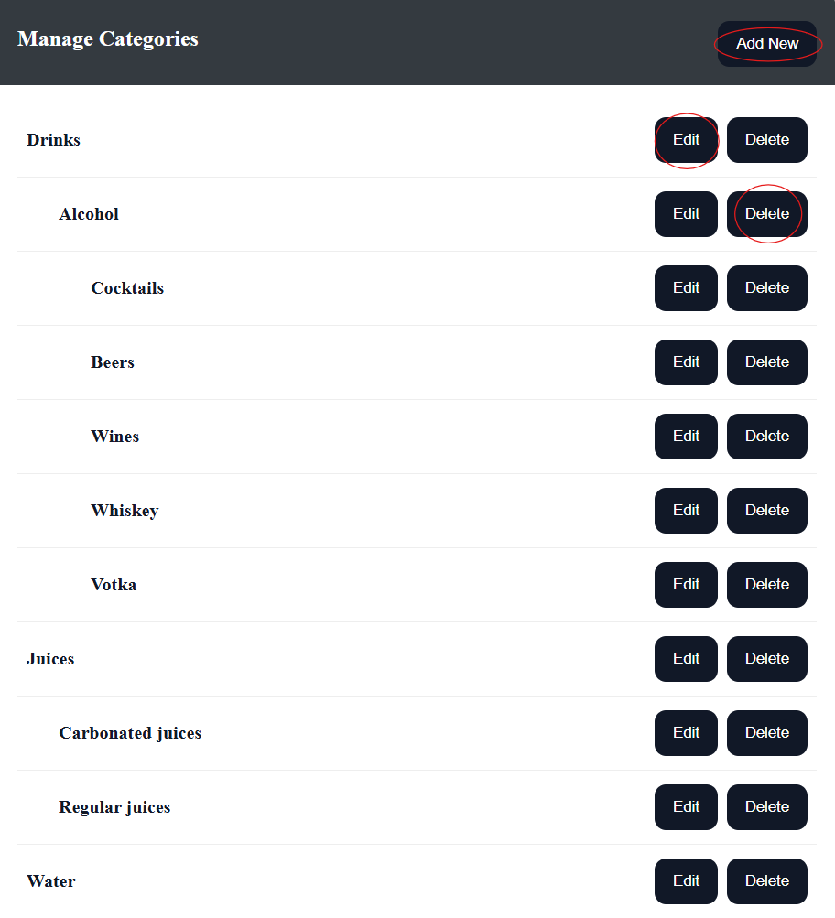

Slika 8.4

Prozor za izmenu stolova

Menadžer ima sledeće mogućnosti:

**„Delete”** – briše kategoriju

**„Add New”** – otvara iskačući prozor za dodavanje nove kategorije

**„Edit”** – otvara iskačući prozor za dodavanje

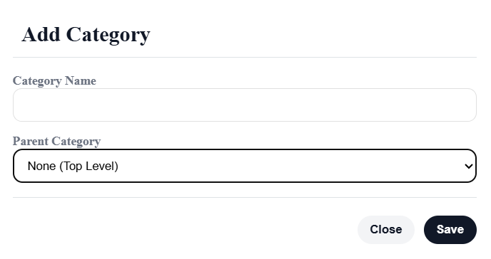

Slika 8.5

Prozor za dodavanje kategorije

Pri dodavanju kategorije menadžer ima mogućnost da bira da li dodaje kategoriju ili potkategoriju. Ako dodaje podkategoriju bira za koju kategoriju dodaje potkategoriju. Dodaje ime i klikom na „Save” dodaje kategoriju.

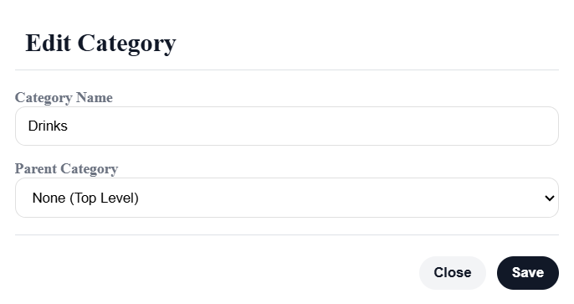

Slika 8.6

Prozor za izmenu kategorije

Prozor za izmenu kategorije je sličnog izgleda sa prozorom za dodavanje tako da je i korišćenje praktično isto.

**8.4 Manipulacija stavkama menija**

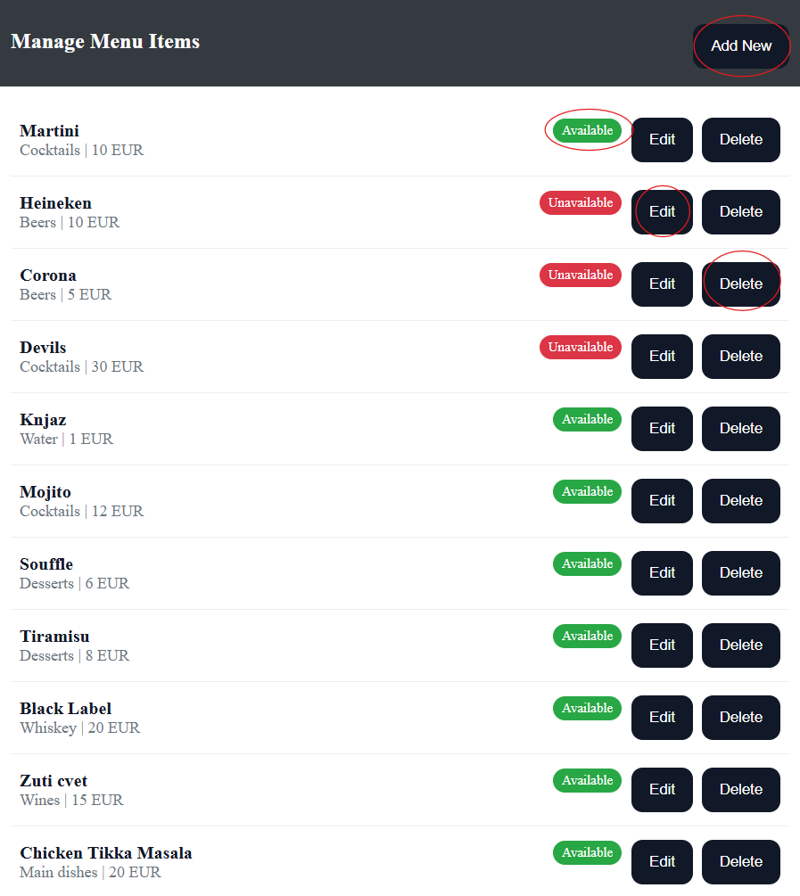

Slika 8.7

Prozor za manipulaciju proizvodima

Menadžer ima sledeće mogućnosti:

„Delete” – briše stavku sa menija

„Add New” – otvara iskačući prozor za dodavanje nove stavke

„Edit” – otvara iskačući prozor za izmenu stavke menija  
„Available” / „Unavailable” – promena na klik, može da se označi da li je neka stavka dostupna ili ne.  
  
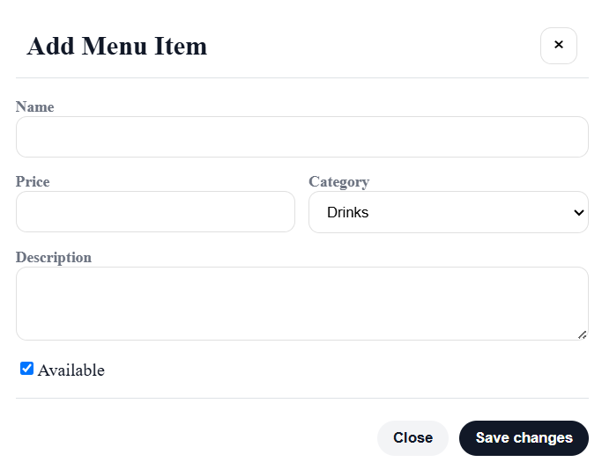

Slika 8.8

Iskačući prozor za dodavanje nove stavke

Unose se podaci o proizvodu i na „Save changes” se dodaje proizvod.

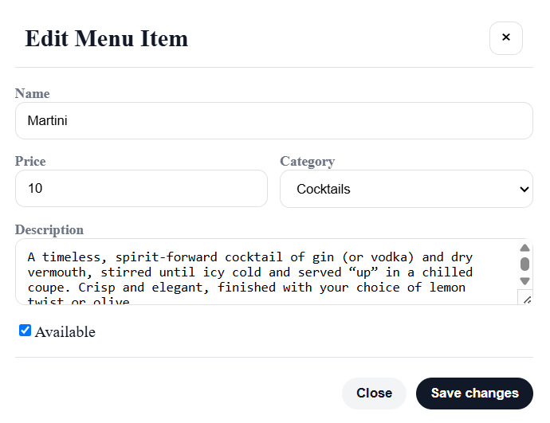

Slika 8.9

Iskačući prozor za izmenu postojeće stavke

Praktično isto kao i sa dodavanjem nove stavke samo što su postojeći podaci o stavci prikazani u poljima pa je moguće izmeniti željeni a ostale ostaviti istim.

**9. Izlaz iz aplikacije**

Logout dugme na navigacionom baru nam služi kao odjavljivanje iz aplikacije a potpuni izlazak ostvarujemo gašenjem tab-a na kom nam je otvorena aplikacija.



Slika 9.1

Log out dugme



Slika 9.2

Dugme za gašenje tab-a

**10. Kontakt**

**404 Found:**

* Ilić Nemanja
* Mijović Lazar
* Đorđević Aleksandar
* Najdanović Veljko